SỞ GIÁO DỤC & ĐÀO TẠO KIỂM TRA HỌC KÌ II NĂM HỌC 2015 – 2016
THÀNH PHỐ HỒ CHÍ MINH Môn: VẬT LÍ. Khối : 10 (Ngày 25/4/2016)
TRƯỜNG THPT AN NGHĨA Thời gian: 45 phút (Không kể thời gian phát đề)

ĐỀ CHÍNH THỨC

I. LÝ THUYẾT: (5điểm)
Câu 1: (1 điểm) Trong một công viên nước, một người trượt từ trạng thái nghỉ ở đỉnh một máng trượt nước xuống đến chân máng. Hãy kể tên công của các lực tác dụng lên người này.
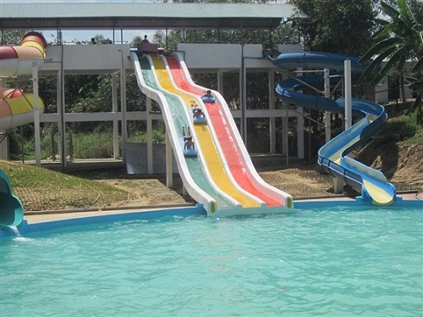

Câu 2: (2 điểm) Nêu định nghĩa thế năng trọng trường, viết công thức và chú thích (có đơn vị)?
Câu 3: (2 điểm) Phát biểu và viết hệ thức của định luật Bôi-lơ - Ma-ri-ốt?

II. BÀI TẬP: (5 điểm)
Bài 1: (1 điểm) Trong xilanh của một động cơ đốt trong có 2,5 dm³ hỗn hợp khí dưới áp suất là 1atm và nhiệt độ 57⁰C. Pittông nén xuống làm cho thể tích của hỗn hợp khí chỉ còn 0,25 dm³ và áp suất tăng lên tới 18 atm. Tính nhiệt độ (ra đơn vị là ⁰C) của hỗn hợp khí sau khi nén?
Bài 2: (1,5 điểm) Một lượng khí lí tưởng có áp suất 45 atm chiếm thể tích 10 lít. Sau đó khối khí được cho giãn nở đẳng nhiệt, thể tích tăng thêm 5 lít.
a. Tìm áp suất khối khí sau khi giãn nở. (1 điểm)
b. Vẽ đồ thị quá trình biến đổi trên trong hệ tọa độ (p,V). (0,5 điểm)
Bài 3: (2,5 điểm) Một khối đá có khối lượng 0,5 kg được thả nhẹ không vận tốc đầu từ vị trí có độ cao 100 m so với mặt đất. Lấy g = 10 m/s².
a. Chọn gốc thế năng tại mặt đất. Tìm động năng, thế năng, cơ năng tại vị trí thả vật. (1,5 điểm)
b. Biết lực cản không khí là đáng kể. Khi vật rơi sắp chạm đất có vận tốc là 30 m/s. Tìm công của trọng lực và lực cản trung bình của không khí lên vật. (1 điểm)

-------------- HẾT -------------

Họ & Tên học sinh:………………………………………Lớp..…. Số báo danh:……………...

MA TRẬN ĐỀ THI HKII NĂM HỌC 2015-2016
MÔN: VẬT LÝ 12

 | Biết | Hiểu | Vận dụng |  | TỔNG
 | Biết | Hiểu | Thấp | Cao | TỔNG
Câu 1 |  |  | 1 điểm |  | 1 điểm
Câu 2 | 2 điểm |  |  |  | 2 điểm
Câu 3 | 2 điểm |  |  |  | 2 điểm
Bài 1 |  | 1 điểm |  |  | 1 điểm
Bài 2 |  | 1,5 điểm |  |  | 1,5 điểm
Bài 3 |  | 1,5 điểm |  | 1 điểm | 2,5 điểm
TỔNG | 4 điểm | 4 điểm | 1 điểm | 1 điểm | 10 điểm

SỞ GIÁO DỤC VÀ ĐÀO TẠO KIỂM TRA HỌC KỲ II – NĂM HỌC: 2015-2016
TP. HỒ CHÍ MINH ĐÁP ÁN THI
TRƯỜNG THPT AN NGHĨA MÔN: VẬT LÝ – LỚP 10 (Ban Cơ bản)
---------------
 | Nội dung trả lời câu hỏi | Điểm | Ghi chú
Câu 1 | Trong một công viên nước, một người trượt từ trạng thái nghỉ ở đỉnh một máng trượt nước xuống đến chân máng. Hãy kể tên công của các lực tác dụng lên người này. | 1 điểm
 | - Công của trọng lực.  - Công của phản lực  - Công của lực ma sát. |  | Kể đúng mỗi tên: 0,25 điểm.  Kể đúng 3 tên thì trọn điểm.
Câu 2 | Thế năng trọng trường: định nghĩa, công thức, đơn vị? | 2 điểm
 | - Định nghĩa:  Thế năng trọng trường của một vật là dạng năng lượng tương tác giữa Trái Đất và vật;  nó phụ thuộc vào vị trí của vật trong trọng trường.  - Công thức: W_{t} = mgz  z: khoảng cách của vật so mốc thế năng (m) ;  W_{t}: thế năng trọng trường (J) | 0,5  0,5  0,5  0,5 | Đúng 2 chú thích 0,25  Đúng 2 đơn vị 0,25
Câu 3 | Phát biểu và viết hệ thức của định luật Bôi-lơ - Ma-ri-ốt? | 2 điểm
 | - Phát biểu: Trong quá trình đẳng nhiệt của một lượng khí nhất định, áp suất tỉ lệ nghịch với thể tích.  - Công thức: 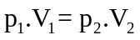  p₁, p₂ : áp suất chất khí ở trạng thái 1, 2.  V₁ ,V₂ : thể tích chất khí ở trạng thái 1, 2. | 1  0,5  0,5
Bài 1 | Trong xilanh của một động cơ đốt trong có 2,5 dm³ hỗn hợp khí dưới áp suất là 1 atm và nhiệt độ 57⁰C. Pittông nén xuống làn cho thể tích của hỗn hợp khí chỉ còn 0,25 dm³ và áp suất tăng lên tới 18 atm. Tính nhiệt độ (ra đơn vị là ⁰C) của hỗn hợp khí sau khi nén? | 1 điểm
 | Áp dụng phương trình trạng thái khí lí tưởng  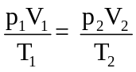  ⇔ 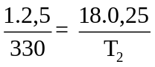 ⇒ T₂ = 594 K  Ta có: t₂ = T₂ – 273 = 594 – 273 = 321⁰C | 0,25  0,5  0,25
Bài 2 | Một lượng khí lí tưởng có áp suất 45 atm chiếm thể tích 10 lít. Sau đó khối khí được cho giãn nở đẳng nhiệt, thể tích tăng thêm 5 lít.  a. Tìm áp suất khối khí sau khi giãn nở. (1 điểm)  b. Vẽ đồ thị quá trình biến đổi trên trong hệ tọa độ (p,V). (0,5 điểm) | 1,5 điểm
 | Tóm tắt:  Trạng thái 1 đẳng nhiệt Trạng thái 2  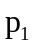 = 45 atm p₂ = ? atm  V₁ = 10 lít V₂ = 15 lít  Vì nhiệt độ không đổi:  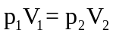  ⇔ 45. 10 = 15. p₂ ⇒ p₂ = 30 atm  Vẽ đồ thị:  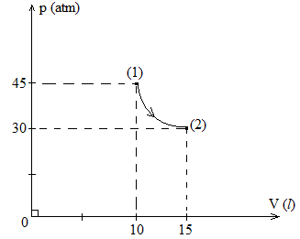 | 0,5  0,5  0,5 | Đồ thị: thiếu 3 đặc điểm trở lên không cho điểm.
Bài 3 | Một khối đá có khối lượng 0,5 kg được thả nhẹ không vận tốc đầu từ vị trí có độ cao 100 m so với mặt đất. Lấy g = 10 m/s².  a. Chọn gốc thế năng tại mặt đất. Tìm động năng, thế năng, cơ năng tại vị trí thả vật. (1,5 điểm)  b. Biết lực cản không khí là đáng kể. Khi vật rơi sắp chạm đất có vận tốc là 30 m/s. Tìm công của trọng lực và lực cản trung bình của không khí lên vật. (1 điểm) | 2,5 điểm
 | a/- Động năng của vật tại vị trí thả vật:  W_{đ1} = 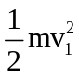 = 0 (J)  - Thế năng của vật tại vị trí thả vật:  W_{t1} = mgz₁ = 0,5.10.100 = 500 (J)  - Động năng của vật tại vị trí thả vật:  W₁ = W_{đ1} + W_{t1} = 0 + 500 = 500 (J)  b/Công của trọng lực:  A_{P} = P.z.cos0 = mg.z = 500 (J)  Áp dụng định lí động năng:  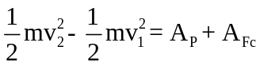  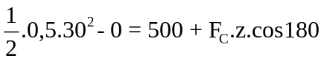  ⇒ F_{C} = 2,75 N | 0,5  0,5  0,5  0,5  0,5 | Câu a. Không tính điểm lời giải.  Câu b/ có thể áp dụng:  W₂ – W₁ = A_{Fc} sẽ tìm ra kết quả như bên.

HẾT

